ООО «Турцентр-ЭКСПО» г. Белгород, ул. Щорса, 64 а, III этаж
Остановка ТРЦ «Сити Молл Белгородский»
www.turcentr31.ru т./ф: (4722) 28-90-40; тел: (4722) 28-90-45; +7-951-769-21-41

АДЛЕР, «РАЙСКИЙ УГОЛОК» Лето 2022

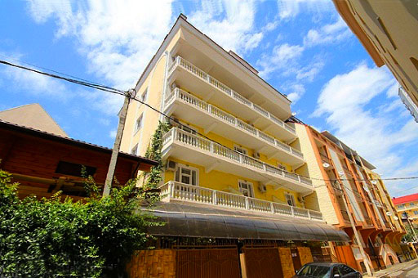Гостевой дом «Райский уголок» расположен в центре Адлера, в 3 минутах от пляжа. Адлер – микрорайон Сочи, расположенный в 24-х км от его центра, который фактически является полноценным курортом, самым южным и теплым на территории нашей страны. Отличные пляжи и всегда чистое море, песчано-галечный пляж «Чайка» (бесплатный), оборудованный лежаками и навесами (платно). Территория дома наполнена тропическими растениями и цветами, среди которых имеется зона для отдыха со столиками, где гости могут провести свое свободное время, любуясь необычным фонтаном с маленьким бассейном и золотыми рыбками. Удобное расположение заметно выделяет "Райский уголок из числа многих гостиниц города, позволяет быстро и без проблем добраться как до аэропорта и ж/д вокзала, так и до центра Сочи. А так же вы можете разнообразить свой отдых, посетив местные достопримечательности: посетить океанариум, дельфинарий, дендрарий, Олимпийский парк, съездить на гору Ахун, посетить форелевое хозяйство, страусиную ферму, вольерный комплекс Кавказского государственного природного биосферного заповедника.
Размещение: «Стандарт» 2-х, 3-х местные номера с удобствами (WC, душ, ТВ, сплит-система, холодильник электрочайник , новая мебель: кровати, тумбочки, шкаф, стол ).
Пляж: 3 мин - песчано-галечный пляж «Чайка», оборудованный лежаками и навесами.
Питание: кухня общего пользования с посудой.
Дети: до 5 лет на одном месте с родителями- 7950 руб., до 12 лет скидка на проезд - 200 руб.

Стоимость тура на 1 человека (7 ночей)

Размещение  Заезды | СТАНДАРТ
 | 2-х мест.  с удоб. | 3-х мест.  с удоб. | Доп. место  Взрослые и дети  в 2-х м. – кровать  в 3-х м. - раскладушка
30.05.-08.06. | 15450 | 13700 | 10200
06.06.-15.06. | 15650 | 13900 | 10400
13.06.-22.06. | 15850 | 14100 | 10600
20.06.-29.06. | 16150 | 14300 | 10800
27.06.-06.07. | 16950 | 14950 | 11000
04.07.-13.07. | 17500 | 15250 | 11200
11.07.-20.07. | 17950 | 15750 | 11600
18.07.-27.07. | 17950 | 15750 | 11600
25.07.-03.08. | 17950 | 15750 | 11600
01.08.-10.08. | 17950 | 15750 | 11600
08.08.-17.08. | 17950 | 15750 | 11600
15.08.-24.08. | 17750 | 15550 | 11400
22.08.-31.08. | 17550 | 15350 | 11200
29.08.-07.09. | 17350 | 15150 | 11000
05.09.-14.09. | 17350 | 15000 | 10800
12.09.-21.09. | 16950 | 14650 | 10600
19.09.-28.09. | 15850 | 14350 | 10400
В стоимость входит: проезд на автобусе, проживание в номерах выбранной категории, сопровождение, страховка от несчастного случая.
Курортный сбор за доп. плату.
Выезд из Белгорода еженедельно по понедельникам.
Хочешь классно отдохнуть – отправляйся с нами в путь!!!!

